XXI Российская научная конференция школьников «Открытие»

СЕКЦИЯ ЭКОНОМИКИ

Рынок «детских» банковских карт на примере
Ярославской области

Исследовательская работа

Автор – Калиновский Кирилл
Станиславович,
обучающийся 9-Г класса МОУ Гимназия
№2, г. Ярославль, Ярославская область
Научный руководитель –
Пирогова Елена Борисовна,
аттестованный аудитор

Ярославль, 2018

Содержание

Введение…...……………………………………………………………………………………………….3
1. Законодательная база рынка детских банковских карт в Российской
Федерации….……………………………………………………………………………………….…….4
2. Виды детских банковских карт в Российской Федерации……………………………..……………...4
2.1 Дополнительная детская банковская карта………………………………………………………...5
2.2 Основная детская банковская карта……………….………………………………………………..5
3. Преимущества и недостатки детских банковских карт………….…………………………………….6
4. Рынок детских банковских карт Ярославской области……………….……………………………...6
4.1 Тенденции развития рынка банковских карт…………………………………………..…………..6
4.2 Предложения по выпуску детских карт на рынке банковских услуг
Ярославской области…………………………………………………………………………………….9
4.3 Сравнительный анализ условий использования и обслуживания детских банковских карт….10
5. Личный опыт использования детской банковской карты…………...………………………………11
5.1 Выбор карты………….…………………………………………………………………………….11
5.2 Структура доходов/расходов с использованием банковской карты и наличных денежных
средств…………………………………………………………………………………………………..11
6. Социологический опрос на тему «Востребованность детской банковской карты»………………..13
Заключение………………………………………………………………………………………………...14
Список использованных источников и литературы…………………………………………………….15
Приложение 1………..…………………………………………………………………………………….16
Приложение 2………..…………………………………………………………………………………….17
Приложение 3………..…………………………………………………………………………………….18
Приложение 4………..…………………………………………………………………………………….19

Введение
В России в настоящее время большое внимание уделяется вопросу создания и развития эффективной системы безналичных расчетов – платежей юридических и физических лиц, осуществляемых без использования наличных денежных средств, через счета открытые в кредитных организациях. В условиях рыночной экономики использование безналичных расчетов имеет важное экономическое значение для ускорения оборачиваемости средств, сокращения объема наличных денежных средств и издержек на их обращение. Одной из форм осуществления населением безналичных расчетов являются банковские пластиковые карты.
Несмотря на то, что рынок банковских карт в России активно развивается уже более десяти лет, ведущие кредитные организаций страны, лишь в последние годы, стали предлагать клиентам новый банковский продукт – банковские карты для детей.
Цель работы – изучение существующих предложений на рынке детских банковских карт от ведущих кредитных организаций и востребованности данного банковского продукта среди населения на примере Ярославской области, анализ эффективности использования несовершеннолетними детской банковской карты на личном примере. Для достижения поставленных целей необходимо выполнить следующие задачи - изучить правовую основу существования рынка детских банковских карт в Российской Федерации, провести анализ тенденций и мониторинг предложений на рынке детских банковских карт и их сравнительный анализ от ведущих кредитных организаций, осуществляющих свою деятельность на территории Ярославской области, проанализировать эффективность использования банковской карты на личном примере, провести опрос среди населения на тему информированности о данном банковском продукте и его востребованности.
Объект исследования - рынок детских банковских карт, предмет исследования – детская банковская карта, как банковский продукт, методы исследования - сравнительный анализ, изучение статистических и аналитических данных, опрос, личный опыт, изучение нормативных правовых актов и иной литературы.
Теоретическая часть работы содержит: анализ нормативных правовых актов Российской Федерации для определения правовых основ существования рынка детских банковских карт, раскрытие основных понятий, установление существующих видов детских карт и условий для их выдачи. Практическая часть работы включает: анализ развития и мониторинг предложений на рынке детских банковских карт Ярославской области на основании имеющейся статистической и иной доступной информации, сравнительный анализ существующих предложений, оценку эффективности использования карты на личном примере, опрос о востребованности данного банковского продукта среди населения.
Полученные результаты в ходе исследования позволили определить наиболее привлекательные для населения предложения на рынке детских банковских карт Ярославской области от ведущих кредитных организаций. Опыт использования карты на личном примере свидетельствует о высокой степени эффективности ее использования, как инструмента безналичных расчетов с широкими финансовыми возможностями на рынке потребительских услуг.
Результаты исследования показали низкую востребованность данного банковского продукта среди населения. Опрос иллюстрирует о низкой степени информированности, как взрослого, так и детского населения страны о данном банковском продукте, что в значительной степени препятствует развитию рынка детских банковских карт.
1. Законодательная база рынка детских банковских карт в Российской Федерации
Правовая основа для обращения и выпуска банковских карт в Российской Федерации, а также их использования для проведения платежных расчетов закреплена в положениях статьи 4 Конституции Российской Федерации [7], согласно которым в Российской Федерации гарантируется единство экономического пространства и свободное перемещение финансовых средств.
Права и обязанности граждан по распоряжению денежными средствами и свершению сделок в Российской Федерации установлены Гражданским кодексом Российской Федерации [6] (далее – Кодекс).
Законодательством Российской Федерации для несовершеннолетних лиц законодательно определены три возрастных группы, определяющие права и условия (ограничения) на распоряжение денежными средствами и совершение сделок.
Согласно положениям статьи 21 Кодекса способность гражданина Российской Федерации распоряжаться своими правами в полном объеме наступает лишь с момента достижения им совершеннолетия, то есть возраста 18 лет. Статьей 26 Кодекса установлено, что несовершеннолетние (малолетние) лица в возрасте от 14 до 18 лет вправе совершать сделки с письменного согласия законных представителей (родителей, усыновителей или попечителя), за исключением случаев свободного распоряжения средствами, полученными в виде своего заработка (иных доходов), а также от законных представителей при совершении мелких бытовых сделок. В возрасте от 6 до 14 лет согласно статье 28 Кодекса несовершеннолетние не вправе самостоятельно совершать сделки, за исключением мелких бытовых сделок за счет средств, представленных законными представителями на целевые нужды или в свободное пользование. Иные сделки от их имени могут совершать только законные представители. В возрасте до 6 лет у несовершеннолетних согласно Кодекса возможность распоряжения денежными средствами и совершения любых сделок отсутствует.
2. Виды детских банковских карт в Российской Федерации
С учетом действующего законодательства в Российской Федерации в настоящее время на рынке банковских услуг представлены две разновидности детских банковских карт: дополнительная и основная.

2.1 Дополнительная детская банковская карта
В зависимости от возраста несовершеннолетнего можно выделить два вида дополнительных детских банковских карт: в возрасте от 6 до 14 лет и в возрасте от 14 до 18 лет.
Детская банковская карта в возрасте от 6 до 14 лет выпускается на имя несовершеннолетнего, но дополнительно к основной карте законного представителя, счет которой является источником поступления денежных средств на дополнительную детскую банковскую карту. В отличие от полноценной «взрослой» банковской карты, дополнительная карта позволяет ребенку лишь оплачивать мелкие покупки в торгово-сервисных сетях, а также покупки и услуги через интернет. Операции по переводу средств на другие счета, снятие наличных средств, самостоятельная блокировка карты недоступны. При выпуске дополнительной карты устанавливается месячный или суточный лимит на совершение платежных операций, также банки предоставляют услугу по подключению sms-оповещения держателя основной карты о совершенных сделках, что позволяет ограничить и проконтролировать расходы с карты ребенка. В случае отсутствия подключенной услуги sms-оповещения расходы по карте ребенка можно проконтролировать через интернет в системе электронного (мобильного) банка.
Для получения дополнительной детской карты, как правило, требуется заявление законного представителя и свидетельство о рождении ребенка. Срок действия дополнительной карты и ее валюта соответствуют основной карте, за обслуживание может взыматься дополнительная плата. При этом сохраняются условия кэшбэка и бонусных программ, предусмотренных по основной карте. Дополнительные карты для ребенка законным представителем может быть оформлены как к дебетовой, так и кредитной банковской карте. Возраст ребенка, с которого может предоставляться дополнительная карта, банками устанавливается самостоятельно, но не моложе законодательно установленного - 6 летнего возраста.
Дополнительная детская банковская карта в возрасте от 14 до 18 лет обладает всеми признаками карты в возрасте от 6 до 14 лет, за исключением более широких финансовых возможностей несовершеннолетнего держателя в силу достижения им возраста 14 лет: перевод средств на другие счета, снятие наличных средств, самостоятельная блокировка карты.
2.2 Основная детская банковская карта
Основная детская банковская карта оформляется только при достижении несовершеннолетним возраста 14 лет и наличии письменного согласия о выпуске карты законного представителя. Данная карта является полноценным финансовым инструментом без привязки к карте законного представителя. На основную карту могут зачисляться средства заработной платы, стипендии и иные полученные доходы. Главное отличие основной от дополнительной карты заключается в том, что средства ребенком расходуются по собственному усмотрению без установления лимитов или каких либо ограничений со стороны законного представителя. Важно отметить, что в силу возрастных ограничений при получении заемных средств (с 18 лет), основная детская банковская карты может быть только дебетовой.
3. Преимущества и недостатки детских банковских карт
К основным преимуществам детской банковской карты можно отнести: карта является надежной альтернативой карманным деньгам, которая позволит уберечь ребенка от рисков, связанных с ношением и хранением денежных средств; при потере карты ее всегда можно оперативно заблокировать; установление лимита по дополнительной детской банковской карте позволит приучить ребенка самостоятельно планировать свои расходы и разумно тратить денежные средства; полный контроль расходования средств ребенком (доступен только при наличии дополнительной детской карты); позволяет оперативно перечислять денежные средства ребенку (на расстоянии) в случае необходимости; повышается финансовая грамотность ребенка и возможность освоить современные виды платежей.
Также существует и ряд существенных недостатков при пользовании ребенком банковской картой: невнимательность при пользовании карты; возможность передачи третьим лицам с целью мошенничества; желание потратить сразу все имеющиеся денежные средства; высокая вероятность потери банковской карты. Данные недостатки можно отнести и к банковским картам взрослых людей. Однако в силу возраста перечисленные риски при пользовании банковской карты у ребенка значительно выше, чем у взрослого человека.
Наличие у детской банковской карты, как существенных преимуществ, так и недостатков, позволяет сделать вывод о том, что решение родителей и самого ребенка о выпуске карты носит индивидуальный характер, с учетом готовности ребенка пользоваться картой.
4. Рынок детских банковских карт Ярославской области
4.1 Тенденции развития рынка банковских карт
В настоящее время на территории Ярославской области осуществляют свою деятельность 48 кредитных организаций [14]. По итогам 9 месяцев 2017 года доля рынка банковских (дебетовых) карт в Ярославской области составила 0,89% от рынка Российской Федерации (таблица 1).
Таблица 1
Наименование | год
 | 2010 | 2011 | 2012 | 2013 | 2014 | 2015 | 2016 | 9 месяцев 2017
Количество карт, выданных на конец отчетной даты в РФ, млн. штук [14] | 144,1 | 146,5 | 239,0 | 216,0 | 227,0 | 242,9 | 253,2 | 257,6
Количество карт, выданных на конец отчетной даты в Ярославской области, млн. штук [14] | 0,75 | 0,79 | 1,09 | 1,12 | 1,07 | 1,11 | 1,16 | 2,3
Соотношение количества карт, выданных на конец отчетной даты в Ярославской области к общему количеству в РФ, % | 0,52 | 0,53 | 0,45 | 0,56 | 0,47 | 0,46 | 0,46 | 0,89
Численность населения Ярославской области на конец отчетной даты, тыс. чел.[15] | 1271,0 | 1271,0 | 1271,6 | 1271,8 | 1 271,6 | 1 271,9 | 1 270,7 | 1 267,3
Количество банковских карт, выданных на территории Ярославской области в пересчете на одного жителя Ярославской области, штук | 0,59 | 0,62 | 0,85 | 0,88 | 0,84 | 0,87 | 0,91 | 1,81
Динамика последних 8 лет показывает значительный рост рынка банковских карт. При этом следует отметить рост количества выданных на территории Ярославской области банковских карт за 9 месяцев 2017 годы почти в 2 раза к уровню 2016 года. Частично данный факт можно объяснить переходом банков на национальную расчетную систему «Мир», который сопровождается выдачей населению новых банковских карт с сохранением уже действующих карт других платежных систем. Согласно статистике [14] также наблюдается ежегодный рост объема операций, совершенных физическими лицами с использованием банковских карт и объема оборотов денежных средств с использованием банковских карт, в том числе в Ярославской области (рис.1)

Таким образом, тенденции банковского рынка последних лет свидетельствуют о значительном интересе населения России и, в частности, Ярославской области к использованию банковских карт.
В целях количественного анализа рынка детских банковских карт в общем рынке банковских карт и, учитывая, что необходимая информация в открытых (официальных) источниках отсутствует, был подготовлен и направлен 06.12.2017 в адрес Центрального банка Российской Федерации запрос о возможности предоставления информации о количестве детских банковских карт, выданных банками на территории Ярославской области, на конец отчетной даты (в разрезе дополнительных и основных карт): на 01.01.2016, на 01.01.2017, на 01.10.2017. По результатам рассмотрения обращения, 26.12.2017 за №с59-4-5-ОЭ/32834 получен ответ о невозможности предоставления указанной информации ввиду того, что указанная информация не подлежит разглашению и является банковской тайной кредитных организаций (приложение 1).
Учитывая полученный ответ от Центрального банка Российской Федерации, в адрес ряда крупнейших кредитных организаций для проведения количественного анализа рынка детских банковских карт на их примере, также были подготовлены и направлены подобные обращения. В предоставлении информации также было отказано ввиду отнесения ее к банковской тайне. К примеру, ответ ПАО «Сбербанк России» приведен в приложении 2.
В данной ситуации единственным способом оценки состояния рынка детских банковских карт являются результаты социологических опросов. В конце 2017 года Всероссийским центром изучения общественного мнения был проведен опрос среди подростков на тему «Что знают школьники о деньгах?», который затронул, в том числе и вопрос использования банковских карт [5]. Однако в данном опросе приведены результаты в целом по стране и учитывая, что подобная информация отдельно по Ярославской области отсутствует, возникла необходимость проведения собственного опроса (приложение 4).
На основании полученных результатов опросов, приведенных в таблице 2, можно сделать вывод о достаточно низком уровне развития рынка детских банковских карт в целом. Однако, в разрезе возрастных категорий видно, что в старшей возрастной группе банковской картой пользуется треть подростков, что соответствует среднему уровню и в разы выше показателей младшей группы. Более детальный анализ полученных результатов собственного опроса приведены в главе 6.
Таблица 2
Результаты опроса | % от общего числа опрошенных
 | Имеют банковскую карту, всего | в том числе
 |  | В возрасте  6-11 лет | В возрасте  12-14 лет | В возрасте 15-17 лет
ВЦИОМ (в целом по стране) | 19 | В опросе не участвовали | 8 | 32
Собственный опрос (по Ярославской области) | 13 | 0 | 10 | 25
По данным Федеральной службы государственной статистики на 01.01.2017 года численность детского населения Ярославской области составляла 236 195 человек [13], в том числе в возрасте 6-17 лет (то есть при котором возможно приобретение детской карты) – 145 694 человека [13].
С учетом полученных результатов социологических опросов и имеющейся информации о количестве детского населения Ярославской области можно предположить, что в настоящее время порядка 20 тысяч несовершеннолетних граждан, проживающих на территории Ярославской области, пользуются детской банковской картой.

Как видно из данных, приведенных на рисунке 2, в ближайшие годы на территории Ярославской области будет наблюдаться значительный рост количества детей в возрасте старше 12 лет. С учетом полученных в ходе работы выводов о том, что детская банковская карта в большей степени востребована среди детей среднего и старшего возраста, данный факт позволяет в среднесрочной перспективе спрогнозировать рост рынка детских банковских карт в Ярославской области.
4.2 Предложения по выпуску детских карт на рынке банковских услуг Ярославской области
В ходе работы был проведен мониторинг предложений на рынке банковских услуг Ярославской области по выпуску детских банковских карт 9 крупных кредитных организаций, из числа осуществляющих свою деятельность на территории Ярославской области (таблица 3).
Таблица 3
Наименование банка | Наличие предложений по выпуску детской банковской карты
 | Дополнительной | Основной
Сбербанк России [11] | При достижении возраста 7 лет (дебетовая детская карта 7+) | При достижении возраста 14 лет (дебетовая молодежная карта 14+)
ВТБ 24 [5] | При достижении возраста 14 лет (к любой дебетовой карте из линейки банка) | При достижении возраста 16 лет (любая дебетовая карта из линейки банка)
РоссельхозБанк [10] | При достижении возраста 10 лет (к любой дебетовой основной карте из линейки банка за исключением карт Visa Classic/МasterCard (Standard, Gold, Platinum) | Услуга не предоставляется (основные карты выпускаются только при достижении 18 лет)
Альфа-Банк [1] | При достижении возраста 10 лет (дебетовая детская карта) | При достижении возраста 14 лет (дебетовая детская карта)
ФК «Открытие» [12] | При достижении возраста 14 лет (к любой основной дебетовой банковской карте из линейки банка) | При достижении возраста 16 лет (любая дебетовая карта из линейки банка)
БинБанк [2] | При достижении возраста 6 лет (дебетовая карта JUNIOR) | При достижении возраста 14 лет (дебетовая карта JUNIOR)
Банк ВТБ [3] | При достижении возраста 6 лет (к любой основной дебетовой банковской карте из линейки банка) | При достижении возраста 16 лет (любая дебетовая карта из линейки банка)
Промсвязьбанк [8] | При достижении возраста 12 лет (к любой основной дебетовой карте из линейки банка за исключением карты «хорошее настроение») | Услуга не предоставляется (основные карты выпускаются только при достижении 18 лет)
Райффайзенбанк [9] | При достижении возраста 6 лет (к любой основной дебетовой карте из линейки банка) | При достижении возраста 16 лет (любая дебетовая карта из линейки банка)
По результатам мониторинга можно сделать следующие выводы:
1. Все кредитные организации, участвующие в мониторинге, предлагают к выпуску дополнительные банковские карты для несовершеннолетних лиц при соблюдении условия по достижению возраста несовершеннолетними в диапазоне от 6 до 14 лет. Дополнительные карты предлагаются к выпуску только к основным дебетовым банковским картам из линейки банка (в ряде банков не по всем картам из линейки), предложения к выпуску дополнительных карт к основным кредитным картам отсутствуют;
2. Выпуск основных дебетовых банковских карт для несовершеннолетних лиц предлагают 7 из 9 исследуемых кредитных организаций при условии достижения возраста от 14 до 16 лет;
3. 3 из 9 кредитных организаций (Сбербанк России, Альфа-Банк, БинБанк) позиционируют предложение по выпуску детских банковских карт, как отдельный банковский продукт.
4.3 Сравнительный анализ условий использования и обслуживания детских банковских карт
Учитывая результаты проведенного мониторинга предложений по выпуску детских банковских карт на рынке банковских услуг Ярославской области, условия использования и обслуживания детских карт были проанализированы по трем кредитным организациям, позиционирующим детские банковские карты как отдельный банковский продукт (таблица 4).
Таблица 4
 | Сбербанк России [11] |  | Альфа-Банк [1] |  | БинБанк [2]
 | Доп. карта | Основная карта | Доп. карта | Основная карта | Доп. карта | Основная карта
Дизайн карты | 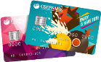различные варианты оформления карты |  | 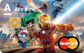различные варианты оформления карты |  | различные варианты оформления карты
Вид карты | Дебетовая |  | Дебетовая |  | Дебетовая
Возраст, при достижении которого выдается карта | 7 лет | 14 лет | 10 лет | 14 лет | 6 лет | 14 лет
Взымаемая плата за обслуживание | От 300 руб./год (исходя из тарифа основной карты | 150 руб./год | 790 руб./год |  | 600 руб./год
Возможность установления лимита расходования средств (день/месяц) | Да | Да | Да | Да | Да | Да
Возможность смс информирования | На телефон держателя основной карты |  | На телефон держателя основной карты |  | На телефон держателя основной карты
онлайн банк | нет | да | нет | да | нет | да
Дополнительные возможности | Возможность кэшбэка при совершении покупок до 10% |  | Возможность кэшбэка до 5% при оплате в кафе и ресторанах |  | На остаток средств начисляется доход 7% годовых
Доступность обслуживания | 182 (банкомата в городе Ярославле) |  | 14 (банкомата в городе Ярославле) |  | 3 (банкомата в городе Ярославле)
Сравнительный анализ предлагаемых банками условий использования и обслуживания детских банковских карт показал, что по всем 3 банкам большинство параметров и набор услуг схожи. Однако по ряду параметров предложение Сбербанка России является наиболее привлекательным: минимальная стоимость обслуживания карты и высокая степень доступности обслуживания.
5. Личный опыт использования детской банковской карты
5.1 Выбор карты
Основным условием при выборе собственной банковской карты была возможность приобретения основной банковской карты при условии ее выпуска с 14 лет. Как показал проведенный ранее мониторинг, данным требованиям соответствовали предложения от трех кредитных организаций: Сбербанк России, Альфа-Банк, БинБанк. Полученные выводы позволили сделать личный выбор в пользу Сбербанка России, по итогам обращения в который в середине ноября 2017 года была получена основная дебетовая молодежная банковская карта 14+.
5.2 Структура доходов/расходов с использованием банковской карты и наличных денежных средств
С целью определения возможностей использования несовершеннолетними банковских карт был проведен анализ структуры личных доходов/расходов за период с 01.12.2017 по 31.01.2018 с использованием банковской карты и наличных денежных средств.
Движение личных денежных средств за исследуемый период выглядит следующим образом:
- По банковской карте
Таблица 5
Наименование | Декабрь 2017 года | Январь 2018 года
Остаток денежных средств на карте по состоянию на 01.12.2017, руб. | 500 | -
Поступило средств на карту в декабре 2017 года (зачислено с карты родителя), руб. | 2400 | -
Расход денежных средств по карте, руб. | 2752 | -
Остаток денежных средств на карте по состоянию на 01.01.2018, руб. | - | 148
Поступило средств на карту в январе 2018 года (зачислено с карты родителя), руб. | - | 2400
Расход денежных средств по карте, руб. | - | 2469
Остаток денежных средств на карте по состоянию на 01.02.2018, руб. | - | 79

2. Наличные денежные средства
Таблица 6
Наименование | Декабрь 2017 года | Январь 2018 года
Остаток наличных денежных средств на 01.12.2017, руб. | 0 | -
Поступило наличных денежных в декабре 2017 года (от родителя), руб. | 1810 | -
Расход наличных денежных средств, руб. | 1810 | -
Остаток наличных денежных средств по состоянию на 01.01.2018, руб. | - | 0
Поступило наличных денежных в январе 2018 года (от родителя), руб. | - | 1564
Расход наличных денежных средств, руб. | - | 1564
Остаток наличных денежных средств на 01.02.2018, руб. | - | 0
Ожидаемые суммы ежемесячных поступлений на банковскую карты (в отличие от наличных денежных средств) не носили целевого характера и направлялись самостоятельно на личные нужды. Объем планируемых поступлений с учетом остатка денежных средств на карте на 01.12.2017 позволили спланировать собственные расходы в декабре 2017 – январе 2018 годов, в том числе по срокам и направлениям расходования средств.
Детальный анализ личных расходов с использованием банковской карты и наличных денежных средств за исследуемый период, приведенный в приложении 3, показал, что по двум направлениям с объемом расходов 3 374 руб. (или 39,3% от общих расходов за период), в том числе и самому затратному – оплата питания в школьной столовой (2730 руб. или 31,8% от общих расходов за период) оплата производилась наличными денежными средствами, в связи с отсутствием возможности оплаты с использованием банковской карты. Учитывая, что оплата за школьное питание производилась ежедневно (за период 44 раза), отсутствие возможности оплаты банковской картой значительно ограничивает ее использование. Однако по 7 из 9 направлений расходы полностью оплачивались безналичным путем с использованием банковской карты с объемом расходов 5 221 руб. (или 60,7% от общего объема расходов), произведено 27 расходных операций.
По результатам анализа и с целью минимизации наличных расходов в администрацию МОУ Гимназия №2 будет внесено предложение о возможности оплаты питания в школьной столовой с использованием банковской карты.
Оценка отдельных критериев по уровню их значимости (высокая, средняя, низкая) при личном использовании банковской карты выглядит следующим образом:

Таблица 7
Критерий оценки | Степень значимости | Оценка степени значимости
Возможность планирования собственных доходов/расходов | Высокая | В исследуемом периоде объема средств, поступившего на карту, было достаточно для оплаты планируемых расходов
Возможность безналичной оплаты расходов | Высокая | 60,7% расходов с исследуемом периоде оплачены с использованием банковской карты
Удобство и оперативность расходов при использовании карты | Высокая | Оплата совершалась своевременно, без сбоев
Возможность онлайн оплаты расходов через интернет | Высокая | 12,2 % общих расходов осуществлялась через интернет ресурсы
Наличие рисков, связанных с ношением наличных денежных средств | Средняя | Менее половины расходов (39,3%) в исследуемом периоде осуществлялась при помощи наличных денежных средств (по объективным причинам)
Наличие рисков, связанных с мошенничеством при использовании карты | Низкая | Подобных ситуаций не возникало
Начисление процентов на остаток средств на карте, возможность кэшбэка | Низкая | По карте начисление процентов не предусмотрено. Совершаемые покупки не предполагали кэшбэк
Полученные результаты позволяют сделать вывод о достаточно высокой степени эффективности использования банковской карты, как инструмента безналичных расчетов в структуре личных расходов.
6. Социологический опрос на тему «Востребованность детской банковской карты»
С целью установления уровня востребованности детской банковской карты был проведен соответствующий социологический опрос среди взрослого населения и детей, проживающих на территории Ярославской области. Для проведения опроса были разработаны две анкеты: для взрослых, состоящую из 4 вопросов, и для детей, состоящую из 6 вопросов. В опросе приняли участие 50 взрослых людей и 31 ребенок. Результаты социологического опроса, приведенные в приложении 4, показали:
1. 90% родителей имеют собственную банковскую карту, при этом лишь 30% знают о существование детской банковской карты;
2. Приобрести детскую банковскую карту для своего ребенка готовы 16 родителей при условии достижения ребенком возраста 15 лет. Уже приобрели детскую банковскую карту лишь 4 родителя;
3. Все 16 родителей, желающие приобрести для своего ребенка детскую банковскую карту, главной целью приобретения карты считают возможность повышения финансовой грамотности, в том числе умение планировать собственные расходы и осуществление контроля за расходами ребенка. 10 родителей рассматривают приобретения карты как альтернативу карманным деньгам, которая позволит уберечь ребенка от рисков, связанных с ношением и хранением наличных денежных средств. При этом все 16 родителей готовы платить за обслуживание детской банковской карты в год не более 200 рублей;
4. Лишь 5 из 31 опрошенных детей знают о существовании детской банковской карты и связывают ее использование только с возможностью оплаты своих расходов. Пользуются картой 4 человека, из них: 1 ребенок в возрасте до 15 лет, трое в возрасте старше 15 лет. Трое детей готовы пользоваться детской банковской картой. Таким образом, количество детей, имеющих карту, и готовых ей пользоваться составляет 7 человек или 22,5% от общего числа опрошенных.
По результатам опроса можно сделать вывод о низком уровне востребованности детских банковских карт, как среди взрослого, так и детского населения, прежде всего, из-за недостаточного информирования о данном банковском продукте.
Заключение
1. Регулирование рынка детских банковских карт в Российской Федерации закреплено нормативными правовыми актами.
2. Мониторинг предложений на рынке детских банковских карт Ярославской области показал, что все кредитные организации, по которым проводился мониторинг, предлагают к выпуску детские банковские карты. При этом уровень развитие рынка детских банковских карт Ярославской области в целом можно оценить как низкий. Основным сдерживающим фактором роста спроса на рынке детских банковских карт является недостаточная степень информирования населения региона о данном банковском продукте.
В целях дальнейшего развития рынка детских банковских карт необходимо:
- повысить информированность населения о данном банковском продукте, как со стороны банков, так и государства;
- в рамках школьного курса финансовой грамотности уделять особое внимание вопросу возможностей детских банковских карт;
- органам исполнительной власти внедрять системы безналичных расчетов в образовательной среде.
3. Совокупность полученных результатов исследования позволяют спрогнозировать в среднесрочной перспективе рост рынка детских банковских карт Ярославской области.
4. Личный опыт использования детский банковской карты свидетельствует о высокой степени эффективности ее использования, как инструмента безналичных расчетов, с широким перечнем финансовых возможностей.

Список использованных источников и литературы
1. Альфа-Банк [Электронный ресурс]. – URL: https://alfabank.ru/everyday/debit-cards/childcard/ (дата обращения: 03.10.2017).
2. БинБанк [Электронный ресурс]. – URL: https://binbankcards.ru/junior/ (дата обращения: 09.10.2017).
3. Банк ВТБ [Электронный ресурс]. – URL: https://www.bm.ru/ru/personal/karty/debetovye-karty/ (дата обращения: 09.10.2017).
4. ВТБ 24 [Электронный ресурс]. – URL: https://www.vtb24.ru/cards/multicard/?debit (дата обращения: 01.10.2017).
5. Всероссийский центр изучения общественного мнения. Пресс-выпуск №3555 [Электронный ресурс]. – URL: https://wciom.ru/index.php?id=236&uid=116637 (дата обращения: 18.01.2018).
6. Гражданский кодекс Российской Федерации [Электронный ресурс]. – URL: http://www.consultant.ru/document/cons_doc_LAW_5142/ (дата обращения: 11.09.2017).
7. Конституции Российской Федерации [Электронный ресурс]. – URL: http://www.consultant.ru/document/cons_doc_LAW_28399/ (дата обращения: 10.09.2017).
8. Промсвязьбанк [Электронный ресурс]. – URL:https://www.psbank.ru/Personal/Everyday/Cards/
Geo/yaroslavl (дата обращения: 10.10.2017).
9. Райффайзенбанк [Электронный ресурс]. – URL: https://www.raiffeisen.ru/retail/cards/debit/kidcard/ (дата обращения: 12.10.2017).
10. РоссельхозБанк [Электронный ресурс]. – URL: https://rshb.ru/natural/cards/ (дата обращения: 03.10.2017).
11. Сбербанк России [Электронный ресурс]. – URL: http://www.sberbank.ru/ru/person/sberbank-youth/youth_debet_card (дата обращения: 01.10.2017).
12. ФК «Открытие» [Электронный ресурс]. – URL: https://www.open.ru/cards?from=main_menu (дата обращения: 03.10.2017).
13. Федеральная служба государственной статистики. Официальная статистика [Электронный ресурс]. [Электронный ресурс]. – URL:http://www.gks.ru/wps/wcm/connect/rosstat_main/rosstat/ru/
statistics/publications/catalog/doc_1140095700094 (дата обращения 29/12/2017).
14. Центральный банк РФ. Статистика национальной платежной системы [Электронный ресурс]. – URL: http://www.cbr.ru/statistics/?PrtId=psrf (дата обращения: 25.12.2017).
15. Ярославльстат. Официальная статистика [Электронный ресурс]. – URL: http://yar.gks.ru/wps/wcm/connect/rosstat_ts/yar/ru/statistics/population/ (дата обращения: 27.12.2017).
Приложение 1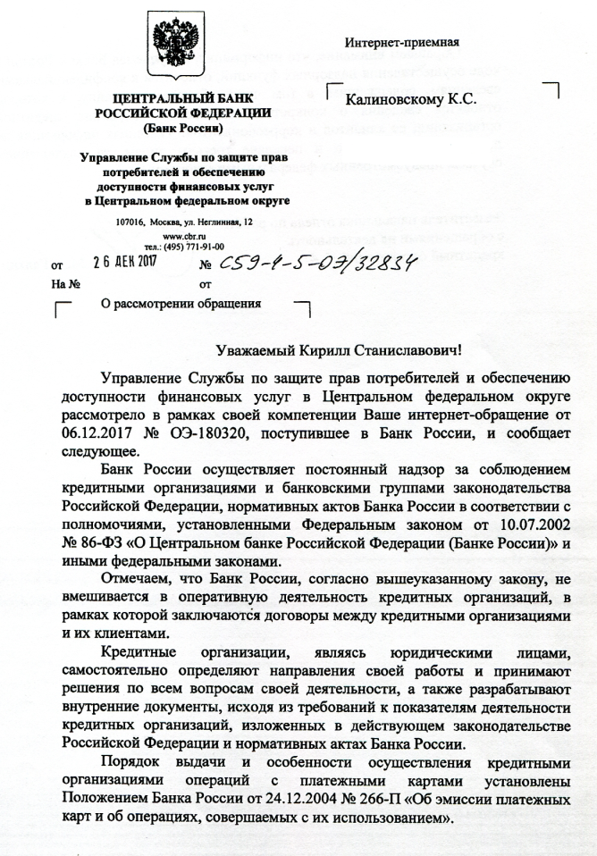

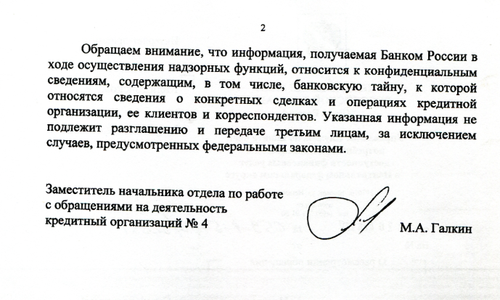

Приложение 2

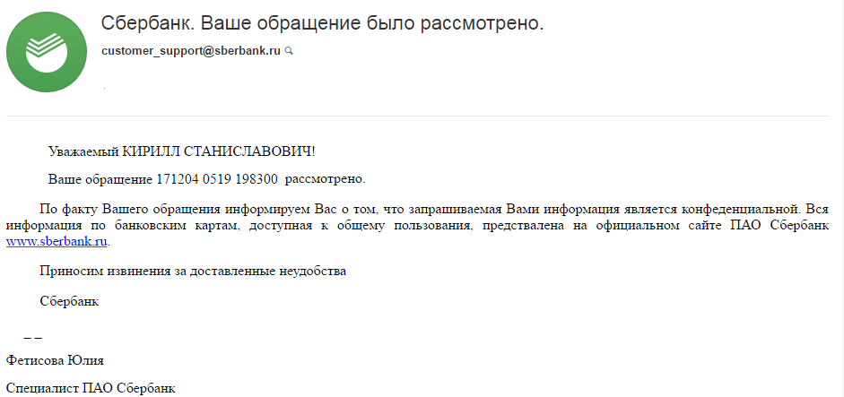

Приложение 3
Наименование расходов | Всего |  | в том числе с использованием:
 |  |  | банковской карты |  |  |  | наличных денежных средств
 | Кол-во операций, ед. | Объем операций, руб. | Кол-во операций, ед. | Объем операций, руб. | Доля (%) от общего количества |  | Кол-во операций, ед. | Объем операций, руб. | Доля (%) от общего количества
 |  |  |  |  | операций | объема |  |  | операций | объема
Оплата питания в школьной столовой | 44 | 2730 | - | - | - | - | 44 | 2730 | 100 | 100
Приобретение учебной литературы и школьных канцтоваров | 5 | 1350 | 5 | 1350 | 100 | 100 | - | - | - | -
Приобретение запчастей для компьютера, в том числе: | 2 | 1050 | 2 | 1050 | 100 | 100 | - | - | - | -
через интернет магазины | 2 | 1050 | 2 | 1050 | 100 | 100 | - | - | - | -
Оплата услуг парикмахерской | 2 | 700 | 2 | 700 | 100 | 100 | - | - | - | -
Приобретение билетов в общественном транспорте | 28 | 644 | - | - | - | - | 28 | 644 | 100 | 100
Пополнение счета мобильного телефона | 3 | 600 | 3 | 600 | 100 | 100 | - | - | - | -
Посещение кафе | 3 | 525 | 3 | 525 | 100 | 100 | - | - | - | -
Посещение кинотеатра | 2 | 450 | 2 | 450 | 100 | 100 | - | - | - | -
Иные покупки | 10 | 546 | 10 | 546 | 100 | 100 | - | - | - | -
Снятие наличных денежных средств | 0 | 0 | 0 | 0 | 0 | 0 | - | - | - | -
Перевод денежных средств на счета (карты) других лиц | 0 | 0 | 0 | 0 | 0 | 0 | - | - | - | -
ИТОГО | 99 | 8595 | 27 | 5221 | 27,3 | 60,7 | 72 | 3374 | 72,7 | 39,3

Приложение 4

№/№ | Вопрос | Да | Нет | Затрудняюсь ответить
1. Опрос родителей
1. | Есть ли у Вас банковская карта | 45 | 5
2. | Знаете ли Вы, что такое детская банковская карта | 15 | 35
3. | Есть ли у Вашего ребенка детская банковская карта | 4 | 46
 | Если да, укажите возраст Вашего ребенка
 | 6-11 лет | 0
 | 12-14 лет | 0
 | 15 и старше | 4
4. | Готовы ли вы приобрести Вашему ребенку детскую банковскую карту | 16 | 22 | 12
4.1 | Если да, укажите при достижении какого возраста ребенком:
 | 6-11 лет | 0
 | 12-14 лет | 0
 | 15 и старше | 16
4.2 | Если да то укажите цель приобретения детской банковской карты для ребенка:
 | Повышение финансовой грамотности, в том числе умение планировать собственные расходы | 16
 | Альтернативой карманным деньгам, которая позволит уберечь ребенка от рисков, связанных с ношением и хранением наличных денежных средств | 10
 | Контроль расходов ребенка | 16
4.3 | Если да, то укажите, сколько Вы готовы платить в год за обслуживание детской банковской карты Вашего ребенка
 | до 200 рублей | 16
 | до 400 рублей | 0
 | 400 рублей и выше | 0
2. Опрос детей
1. | Укажите свой возраст
 | 6-11 | 9
 | 12-14 | 10
 | 15 и старше | 12
2. | Знаете ли Вы, что такое детская банковская карта | 5 | 26
3. | О каких возможностях детской банковской карты Вы знаете:
 | Оплата с помощью карты своих расходов | 5
 | Другие возможности (указать какие) | 0
4. | Предлагали ли Вам Ваши родители приобрести детскую банковскую карту | 4 | 27
5. | Есть ли у Вас детская банковская карта | 4 | 27
 | Если да, то укажите свой возраст:
 | 6-11 | 0
 | 12-14 | 1
 | 15 и старше | 3
6. | Хотели бы Вы пользоваться детскую банковскую карту | 3 | 16 | 12

